ПОЯСН 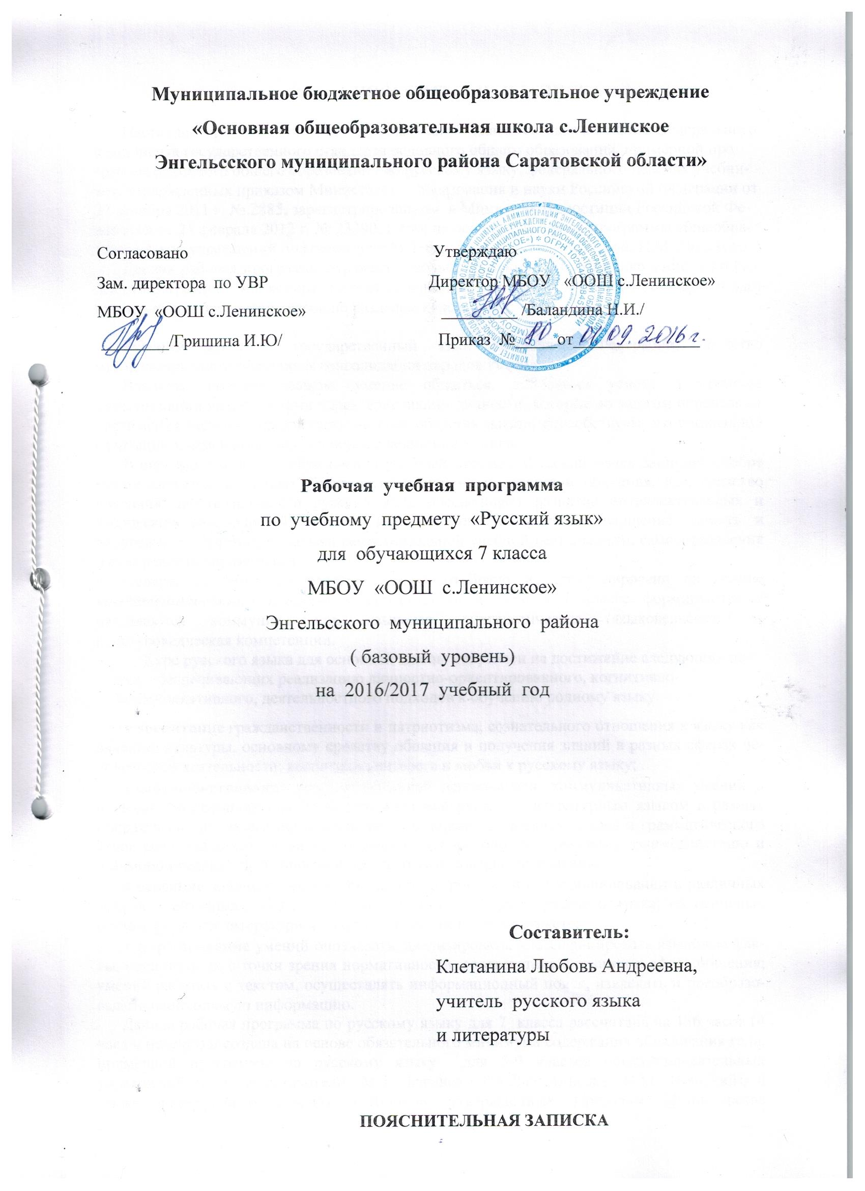ИТЕЛЬНАЯ ЗАПИСКА

Настоящая программа по русскому языку для 7 класса создана на основе федерального компонента государственного стандарта основного общего образования, примерной программы основного общего образования по русскому языку, федерального перечня учебников, утвержденных приказом Министерства образования и науки Российской Федерации от 27 декабря 2011 г. № 2885, зарегистрированном в Министерстве юстиции Российской Федерации от 21 февраля 2012 г. № 23290, также на основе примерной программы общеобразовательных учреждений под редакцией М.Т.Баранова, Т.А.Ладыженской, Н.М.Шанского.

Данная рабочая программа отражает базовый уровень подготовки школьников по разделам программы. Она конкретизирует содержание тем образовательного стандарта и дает примерное распределение часов по разделам курса.

Русский язык – государственный язык Российской Федерации, средство межнационального общения и консолидации народов России.
Владение родным языком, умение общаться, добиваться успеха в процессе коммуникации являются теми характеристиками личности, которые во многом определяют достижения человека практически во всех областях жизни, способствуют его социальной адаптации к изменяющимся условиям современного мира.
В системе школьного образования учебный предмет «Русский язык» занимает особое место: является не только объектом изучения, но и средством обучения. Как средство познания действительности русский язык обеспечивает развитие интеллектуальных и творческих способностей ребенка, развивает его абстрактное мышление, память и воображение, формирует навыки самостоятельной учебной деятельности, самообразования и самореализации личности.
Содержание обучения русскому языку отобрано и структурировано на основе компетентностного подхода. В соответствии с этим в 7 классе формируются и развиваются коммуникативная, языковая, лингвистическая (языковедческая) и культуроведческая компетенции.
Курс русского языка для основной школы направлен на достижение следующих целей, обеспечивающих реализацию личностно-ориентированного, когнитивно-коммуникативного, деятельностного подходов к обучению родному языку:
- воспитание гражданственности и патриотизма, сознательного отношения к языку как явлению культуры, основному средству общения и получения знаний в разных сферах человеческой деятельности; воспитание интереса и любви к русскому языку;
- совершенствование речемыслительной деятельности, коммуникативных умений и навыков, обеспечивающих свободное владение русским литературным языком в разных сферах и ситуациях его использования; обогащение словарного запаса и грамматического строя речи учащихся; развитие готовности и способности к речевому взаимодействию и взаимопониманию, потребности к речевому самосовершенствованию;
- освоение знаний о русском языке, его устройстве и функционировании в различных сферах и ситуациях общения; о стилистических ресурсах русского языка; об основных нормах русского литературного языка; о русском речевом этикете;
- формирование умений опознавать, анализировать, классифицировать языковые факты, оценивать их с точки зрения нормативности, соответствия ситуации и сфере общения; умений работать с текстом, осуществлять информационный поиск, извлекать и преобразовывать необходимую информацию.
Данная рабочая программа по русскому языку для 7 класса рассчитана на 136 часов (4 часа в неделю) и создана на основе обязательного минимума содержания образования года, примерной программы по русскому языку для 5-9 классов общеобразовательных учреждений (авторы-составители: М.Т. Баранов, Т.А.Ладыженская, Н.М. Шанский), а также федерального перечня учебников, утвержденных Приказом Министерства образования и науки Российской Федерации от 27 декабря 2011 г. № 2885, зарегистрированном в Министерстве юстиции Российской Федерации от 21 февраля 2012 г.№ 23290
Русский язык является курсом, который позволяет реализовать практически все содержательные линии обязательного минимума содержания образования:
- культурно-историческую (человек-история, человек-культура);
- социально-правовую (человек-общество, человек-человек);
- информационно-методологическую (человек-информация).
Учебно-тематическое планирование составлено таким образом, что после изучения отдельных тем по синтаксису и пунктуации идут уроки повторения орфографии и специальные уроки по развитию речи.
Формы обучения
Урок изучения нового материала, урок закрепления знаний, умений и навыков, комбинированный урок, урок-беседа, повторительно-обобщающий урок, урок - путешествие, урок-игра, урок- исследование, урок-практикум, урок проблемного обучения, урок развития речи.

Методы и приёмы обучения:
- обобщающая беседа по изученному материалу;
- индивидуальный устный опрос;
- фронтальный опрос;
- опрос с помощью перфокарт;
- выборочная проверка упражнения;
- взаимопроверка;
- самоконтроль (по словарям, справочным пособиям);
- различные виды разбора (фонетический, лексический, словообразовательный, морфологический,
синтаксический, лингвистический, речеведческий);
- виды работ, связанные с анализом текста, с его переработкой (целенаправленные выписки,
составление плана, тезисов, конспекта);
- составление учащимися авторского текста в различных жанрах (подготовка рефератов, доклада,
написание анализа, рецензии, творческих работ в жанре эссе, рассказа, подготовка устных сообщений)
- наблюдение за речью окружающих, сбор соответствующего речевого материала с последующим
его использованием по заданию учителя;
- изложения на основе текстов типа описания, повествование, рассуждения;
- написание сочинений;
- письмо под диктовку;
- комментирование орфограмм и пунктограмм.

Виды деятельности учащихся на уроке
- оценивание устных и письменных высказываний/текстов с точки зрения языкового
оформления, уместности, эффективности достижения поставленных
коммуникативных задач;
- взаиморецензирование;
- анализ языковых единиц с точки зрения правильности, точности и уместности
их употребления;
- разные виды разбора (фонетический, лексический, словообразовательный,
морфологический, синтаксический, лингвистический, лексико-фразеологический,
речеведческий);
- лингвистический анализ языковых явлений и текстов различных функциональных стилей и разновидностей языка;
- разные виды чтения в зависимости от коммуникативной задачи и характера текста:
просмотровое, ознакомительное, изучающее, ознакомительно-изучающее,
ознакомительно-реферативное и другие;
- аудирование ( понимание коммуникативных целей и мотивов говорящего; понимание
на слух информации текста, установление смысловых частей текста, определение их
связей);
- информационная переработка устного и письменного текста:
- составление плана текста;
- пересказ текста по плану;
- пересказ текста с использованием цитат;
- переложение текста;
- продолжение текста;
- составление тезисов;
- редактирование;
- участие в диалогах различных видов;
- создание текстов разных функционально-смысловых типов, стилей и жанров;
- составление опорных схем и таблиц;
- ведение индивидуальных словарей, работа с различными видами словарей;
- конспектирование.
- реферирование;
- докладирование;
- рецензирование;
- аннотирование и т.д.
- создание устных высказываний различных типов и жанров в учебно-научной,
социально-культурной и деловой сферах общения, с учётом основных орфоэпических,
лексических, грамматических норм современного русского литературного языка,
применяемых в практике речевого общения;
- участие в дискуссии;
- создание письменных текстов делового, научного и публицистического стилей с учётом
орфографических и пунктуационных норм современного русского литературного
языка;
- составление орфографических и пунктуационных упражнений самими учащимися;
- работа с различными информационными источниками: учебно-научными текстами,
справочной литературой, средствами массовой информации (в том числе
представленных в электронном виде), конспектирование, компьютерные диски и
программы, ресурсы Интернета.

ПЛАНИРУЕМЫЕ РЕЗУЛЬТАТЫ ОСВОЕНИЯ УЧЕБНОГО ПРЕДМЕТА, КУРСА

В результате изучения русского языка в 7 классе ученик должен
знать/понимать
- основные нормы русского литературного языка;
- связь языка и истории, культуры русского и других народов;
- смысл понятий: речевая ситуация и ее компоненты, литературный язык, языковая норма, культура речи;
- основные единицы и уровни языка, их признаки и взаимосвязь;
- орфоэпические, лексические, грамматические, орфографические и пунктуационные нормы современного русского языка; нормы речевого поведения в разных сферах общения;
уметь
- осуществлять речевой самоконтроль; оценивать устные и письменные высказывания с точки зрения языкового оформления, эффективности достижения поставленных коммуникативных задач;
- анализировать языковые единицы с точки зрения правильности, точности и уместности их употребления;
- Проводить лингвистический анализ текстов различных функциональных стилей и разновидностей языка;
- читать тексты разных стилей и жанров; владеть разными видами чтения (ознакомительно-
изучающее, ознакомительное, просмотровое);
- извлекать информацию из различных источников, включая средства массовой информации;
свободно пользоваться лингвистическими словарями, справочной литературой;
- создавать устные и письменные монологические и диалогические высказывания различных типов и жанров в учебно-научной (на материале изучаемых учебных дисциплин), социально-культурной и деловой сферах общения;
- применять в практике речевого общения основные орфоэпические, лексические, грамматические
нормы современного русского литературного языка;
- соблюдать в практике орфографические и пунктуационные нормы современного русского
литературного языка;
- соблюдать нормы речевого поведения в различных сферах и ситуациях общения, в том числе
при обсуждении дискуссионных проблем;
- соблюдать в практике письма основные правила орфографии и пунктуации;
- осуществлять речевой самоконтроль; оценивать свою речь с точки зрения её правильности, находить грамматические и речевые ошибки, недочеты, исправлять их; совершенствовать и редактировать собственные тексты;
- адекватно понимать информацию устного и письменного сообщения (цель, тему текста, основную,
дополнительную, явную и скрытую информацию);
- владеть различными видами монолога (повествование, описание, рассуждение) и диалога (побуждение к действию, обмен мнениями, установление и регулирование межличностных отношений);
- использовать приобретенные знания и умения в практической деятельности и повседневной жизни для:
- осознания русского языка как духовной, нравственной и культурной ценности народа;
приобщения к ценностям национальной и мировой культуры;
- развития интеллектуальных и творческих способностей, навыков самостоятельной деятельности;
самореализации, самовыражения в различных областях человеческой деятельности;
- увеличения словарного запаса; расширения круга используемых языковых и речевых средств;
развития способности к самооценке на основе наблюдения за собственной речью;
- использования родного языка как средства получения знаний по другим учебным предметам;
- совершенствования коммуникативных потребностей в учебных, бытовых, социально-культурных
ситуациях общения; развития готовности к речевому взаимодействию, межличностному
и межкультурному общению, сотрудничеству;
- самообразования и активного участия в производственной, культурной и общественной жизни государства

К концу 7 класса учащиеся должны овладеть следующими умениями и навыками:
- производить морфологический разбор частей речи, изученных в 7 классе, синтаксический разбор предложений с причастным и деепричастным оборотами, а также сложных предложений с изученными союзами;
- составлять предложения с причастными и деепричастными оборотами;
- соблюдать нормы литературного языка в пределах изученного материала.
По орфографии. Находить в словах изученные орфограммы, обосновывать их выбор, правильно писать слова с изученными орфограммами; находить и исправлять орфографические ошибки. Правильно писать изученные в 7 классе слова с непроверяемыми орфограммами.
По пунктуации. Выделять запятыми причастные обороты (стоящие после существительного), деепричастные обороты.
По связной речи. Адекватно воспринимать и создавать тексты публицистического стиля на доступные темы. Подробно и сжато излагать повествовательные тексты с элементами описания (как письменно, так и устно) внешности человека, процессов труда. Описывать человека, процессы труда; писать рассказы на предложенные сюжеты; сочинения-рассуждения (на материале жизненного опыта учащихся). Грамотно и четко рассказывать о произошедших событиях, аргументировать свои выводы

СОДЕРЖАНИЕ УЧЕБНОГО ПРЕДМЕТА, КУРСА

№п/п | Название раздела | Кол-во часов | Проектная и исследовательская деятельность | Количество и виды контроля
1 | Русский язык как развивающееся явление | 1
2 | Повторение изученного материала в 5-6 классах  Синтаксис. Пунктуация. Лексика и фразеология. Фонетика и орфография. Словообразование. Морфемика. Морфология и орфография. | 12 |  | 1 КД
3 | Текст. Стили литературного языка. | 2 |  | 1 PP
4 | Морфология. Орфография. Культура речи  -причастие  -деепричастие  - наречие  - категория состояния | 23  7  20  5 |  | 1+3 PP  1 PP  1+2 PP  1 PP
5 | Служебные части речи. Культура речи. | 1
5 | Предлог.  Союз.  Частица. | 7  14  12 |  | 1 PP  1+1 PP  2 PP
6 | Междометие. | 4
7 | Повторение изученного материала в 5-7 классах | 11 |  | 1+1 PP
8 | Резервные уроки | 3
 |  | 121 |  | 5+14 PP
 | Итого: | 140 ч

ТЕМАТИЧЕСКОЕ ПЛАНИРОВАНИЕ

№п/п | Тема урока | Кол.  часов | Дата проведения |  | Корректировка
 |  |  | По плану | По факту
1 | Русский язык. Русский язык как развивающееся явление. | 1
2 | Русский язык как развивающееся явление. | 1
3 | Повторение изученного в 5-6 кл. Синтаксис. | 1
4 | Синтаксический разбор. Пунктуация. | 1
5 | Лексика и фразеология. | 1
6 | Фонетика. Орфография. | 1
7 | Фонетический разбор. Морфемный разбор. | 1
8 | Словообразование . Орфография. Словобразовательный разбор. | 1
9 | Морфологический разбор слова. Морфология. | 1
10 | Входной контрольный диктант | 1
11 | Работа над ошибками. Орфогр. в корне. | 1
12 | Текст. Стили литературного языка. | 1
13 | Р/р. Подг.работа над сочинением. | 1
14 | Р/р. Сочинение по карт. И.Бродского «Летний сад осенью». | 1
15 | Причастие как часть речи. | 1
16 | Публицистический стиль. | 1
17 | Склонение причастий. Письмо по памяти. | 1
18 | Склонение причастий | 1
19 | Причастный оборот. | 1
20 | Знаки препинания при причастном обороте. | 1
21 | Место причастного оборота в предложении. | 1
22 | Р/р. Подготовительная работа над сочинением. | 1
23 | Р/р Сочинение по картине В.Хабарова «Портрет Милы». | 1
24 | Действительные и страдательные причастия. | 1
25 | Краткие и полные страдательные причастия. | 1
26 | Действительные причастия настоящего времени. | 1
27 | Действительные причастия прошедшего времени. | 1
28 | Р/р. Изложение по упр.100 «Детство Т.Л.Сухотиной». | 1
29 | Страдательные причастия настоящего времени. | 1
30 | Суффиксы страдательных причастий настоящего времени. | 1
31 | Страдательные причастия прошедшего времени. | 1
32 | Гласные перед н в полных и кратких причастиях. | 1
33 | Одна и две буквы н в /\ страдательных причастиях. | 1
34 | Контрольный диктант. | 1
35 | Работа над ошибками. Суффиксы причастий. | 1
36 | н /нн в суффиксах кратких страдательных причастий. | 1
37 | Р/р. Подготовительная работа над изложением по упр. 130. | 1
38 | Р/р. Выборочное изложение «Отец», «Сын». | 1
39 | Морфологический разбор причастия. | 1
40 | Слитное и раздельное написание не с причастиями. | 1
41 | Не с причастиями. | 1
42 | Буквы е и ё после шипящих в суффиксах страдательных причастий. | 1
43 | Повторение «Причастие». | 1
44 | Обобщающий урок. Контрольный тест. | 1
45 | Деепричастие как часть речи. | 1
46 | Запятые при деепричастном обороте. | 1
47 | Раздельное написание не с деепричастиями. | 1
48 | Деепричастия несовершенного вида. | 1
49 | Деепричастия совершенного вида. | 1
50 | Р/р. Сочинение по картине С.Григорьева «Вратарь». | 1
51 | Морфологический разбор деепричастия. | 1
52 | Итоговый урок «Деепричастие». | 1
53 | Наречие. Смысловые группы наречий. | 1
54 | Р/р Описание картины И.Попова «Первый снег». | 1
55 | Степени сравнения наречий. | 1
56 | Морфологический разбор наречия. Словарный диктант. | 1
57 | Слитное и раздельное написание не с наречиями. | 1
58 | Отрицательные наречия. | 1
59 | Одна и две буквы н в наречиях на –о и –е. | 1
60 | Р/р. Описание действий. «Ровные стружки». | 1
61 | Одна и две буквы н в наречиях на –о и –е. | 1
62 | Буквы о и е после шипящих на конце наречий. | 1
63 | Контрольный диктант « Воздушная схватка». | 1
64 | Работа над ошибками. Буквы о,е после шипящих. | 1
65 | Буквы о и а на конце наречий. | 1
66 | Р/р. Подготовительная работа над изложением по упр.248. | 1
67 | Р/р. Изложение | 1
68 | Дефис между частями слова в наречиях. | 1
69 | Закрепительно- тренировочные упражнения. | 1
70 | Слитное и раздельное написание приставок в наречиях, образованных от существительных, числительных. | 1
71 | Закрепительно-тренировочные упражнения. | 1
72 | Мягкий знак после шипящих на конце наречий. | 1
73 | Обобщение по теме «Наречие». | 1
74 | Р/р. Подготовительная работа над сочинением по картине. | 1
75 | Р/р. Сочинение по картине Е.Н.Широкова «Друзья». | 1
76 | Категория состояния как часть речи. | 1
77 | Категория состояния и другие части речи. | 1
78 | Морфологический разбор категории состояния. | 1
79 | Повторение « Категория состояния». | 1
80 | Р/р Работа над сочинением на лингвистическую тему . | 1
81 | Р/р. Сочинение- рассуждение «Зачем нужны слова категории состояния» | 1
82 | Самостоятельные и служебные части речи. | 1
83 | Предлог как часть речи. | 1
84 | Употребление предлогов в речи. | 1
85 | Непроизводные и производные предлоги. | 1
86 | Простые и составные предлоги. | 1
87 | Морфологический разбор предлогов. | 1
88 | Повторение по теме. Свободный диктант « Весна». | 1
89 | Р/р Подготовительная работа над сочинением. | 1
90 | Р/р.Сочинение по картине А.В.Сайкиной «Детская спортивная школа». | 1
91 | Союз как часть речи. Простые и составные союзы. | 1
92 | Союзы сочинительные и подчинительные. | 1
93 | Употребление сочинительных союзов в речи. | 1
94 | Употребление подчинительных союзов в речи. | 1
95 | Запятая между простыми предложениями в сложном предложении. | 1
96 | Р/р. Подготовительная работа над изложением. | 1
97 | Р/р.Изложение «Вася- рыцарь» | 1
98 | Сочинительные союзы. | 1
99 | Сочинительные союзы. Письмо по памяти. | 1
100 | Контрольный диктант | 1
101 | Работа над ошибками. Правописание союзов. | 1
102 | Подчинительные союзы. | 1
103 | Морфологический разбор союза. | 1
104 | Слитное написание союзов тоже, также, чтобы. | 1
105 | Слитное написание союзов. | 1
106 | Обобщающий урок по теме «Союз». | 1
107 | Частица как часть речи. | 1
108 | Формообразующие частицы | 1
109 | Смысловые частицы. Письмо по памяти. | 1
110 | Р/р. Подготовительная работа над изложением. | 1
111 | Р/р .Изложение «Последний лист». | 1
112 | Раздельное и дефисное написание частиц. | 1
113 | Морфологический разбор частицы. | 1
114 | Отрицательные частицы не и ни . | 1
115 | Отрицательные частицы не и ни . Письмо по памяти. | 1
116 | Различение частицы не и приставки не-. | 1
117 | Р/р. Работа над сочинением-рассказом по данному сюжету. | 1
118 | Р/р .Сочинение- рассказ по данному сюжету «Снегирь». | 1
119 | Частица ни, приставка ни-, союз ни-ни. | 1
120 | Повторение по теме «Частица». | 1
121 | Междометие как часть речи. | 1
122 | Знаки препинания при междометиях. | 1
123 | Междометия в художественной речи. | 1
124 | Обобщение по теме «Междометие». | 1
125 | Повторение и систематизация изученного в 5-7 классах. | 1
126 | Разделы науки о языке. | 1
127 | Текст. Стили речи. Диктант | 1
128 | Повторение причастий. | 1
129 | Повторение деепричастий. | 1
130 | Повторение наречия. | 1
131 | Повторение слов категории состояния. | 1
132 | Повторение служебных частей речи. | 1
133 | Контрольный диктант | 1
134 | Работа над ошибками. Орфограммы в корне. | 1
135 | Р/р. Подготовительная работа над изложением. | 1
136 | Р/р. Изложение | 1
137 | Итоги учебного года. Тест. | 1
138 | Резервный урок. | 1
139 | Резервный урок. | 1
140 | Резервный урок. | 1

